

**QUALIDADE DE SOFTWARE**

Nome completo

JARDEL UCHOA CUNHA

**ANÁLISE DE QUALIDADE**

Celular Xiaomi Mi a3

Barueri - Parque Imperial

2023

**1. RESUMO**

O projeto Modelo Será Celular Xiaomi Mi a3, onde serão abordados as funções dele, matéria prima, designer e bateria, o projeto tem finalidade para ver os pontos negativos e positivos do produto, com a intenção de fazer melhorias no produto.

# 2. SUMÁRIO

1. RESUMO 2

2. SUMÁRIO 3

3. INTRODUÇÃO 4

4. O PROJETO 5

4.1 Detalhes do produto ou serviço 5

4.2 Tabela de Análise 5

4.3 Relatório 6

4.4 Evidências 6

4.5 Onde encontrar 7

5. CONCLUSÃO 7

6. REFERÊNCIAS BIBLIOGRÁFICAS 7

**3. INTRODUÇÃO**

O projeto irá realizar um relatório sobre os pontos positivos e nativos do modelo de celular Xiaomi Mi a3, seja a qualidade do material e configuração do celular, apesar do produto ter ótimas funções ele tem uma negativa no processamento de dados.

**4. O PROJETO**

O Modelo de Celular Xiaomi Mi a3 tem um designer moderno com uma tela 6.09 com o mais incrível ele três câmeras traseiras e Câmera frontal de 32mpx, com o seu Processador Snapdragon 665 Octa-Core de 2GHz com 4GB de RAM, Bateria de 4030mAh e Memória interna de 128GB.

Pontos Negativos ele tem uns travamento no processamento de dados, isso o sistema andróide acaba travando por completo, ficando com uma tela preta e com isso preciso forçar o desligamento do aparelho pra ter que usar novamente.

## 4.1 DETALHES DO PRODUTO OU SERVIÇO

|  |  |
| --- | --- |
| **Nome do produto ou serviço:** | Celular Mi a3 |
| **Fabricante:** | Xiaomi |
| **Tempo de uso:** | Três Anos |
| **Outros detalhes relevantes sobre o produto:** | Falha de travamento no sistema android |

## 4.2 TABELAS DE ANÁLISE

|  |  |
| --- | --- |
| **Característica** | Ótimo produto, bem versátil apesar de seu custo beneficia |
| **Usabilidade:** | Moderno, bateria durável, ótimas câmeras, memória boa. |
| **Matéria prima:** | Polímero |
| **Desempenho:** | Mediano, às vezes o produto costuma a travar no meio do uso, causando travando no sistema de dados, com isso a tela fica preta |
| **Design:** | Moderno |

**4.3. RELATÓRIO**

Uso o meu celular 16 horas por dia, seja para trabalho ou para uso particular, então pelo uso constante do produto posso dizer que ele tem suas vantagens mais também tem seus negativos, acontece que algumas vezes ele trava por completo, deve ser alguma falha no processador ou memória RAM.

## 

## 4.4. EVIDÊNCIAS

**Evidências 1: Design Mercado livre**

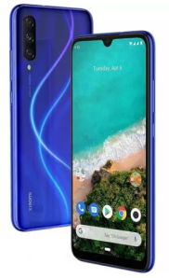

**Evidências 2: Design Mercado livre** 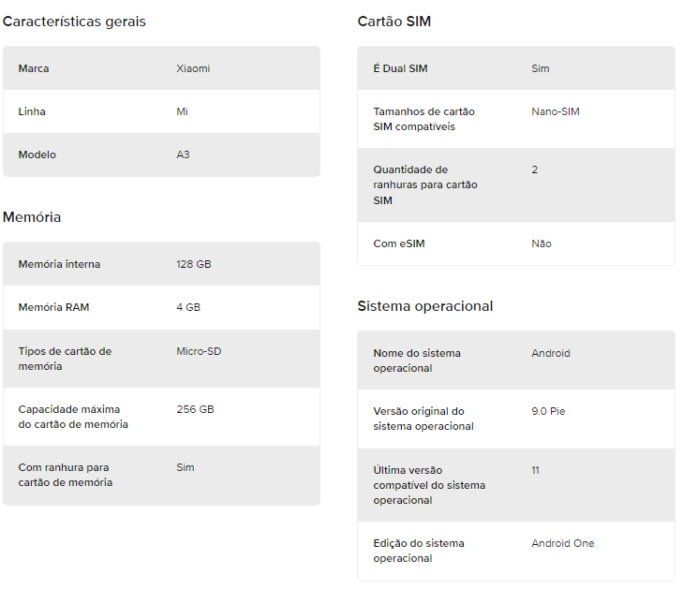

## 4.5 ONDE ENCONTRAR

Produto encontrado no mercado livre segue o link do produto:

<https://produto.mercadolivre.com.br/MLB-3305038237-xiaomi-mi-a3-dual-sim-128gb-4gb-ram-not-just-blue-lacrado-_JM#position=8&search_layout=stack&type=item&tracking_id=5fa7963f-86d6-441f-9190-0fc4ad58b54b>

# 

# 5. CONCLUSÃO

Grande experiência do trabalho, mesmo ter já feito um TCC antes. Sobre outro ponto de vista, foi bem interessante.

# 6. REFERÊNCIAS BIBLIOGRÁFICAS

Normas da ABNT.